AFINAL, QUEM GOVERNA O MUNDO? (11)

Os Illuminati e os Rotschilds- IV

(Adaptação de uma apresentação feita por Myron Fagan em 1967)

VOCÊ SABE QUEM FOI MYRON FAGAN?

[Myron Coureval Fagan

From Wikipedia, the free encyclopedia
Myron Coureval Fagan (31 October 1887 - 12 May 1972) was an American writer, producer and director for film and theatre and a figure in the late 1940s and 50s. Fagan was an ardent anti-communist and initiator of the ILLUMINATI conspiracy.]
(Foi um escritor americano, produtor e diretor de filmes e teatro por volta de 1940 e 50. Fagan foi um ardoroso anticomunista e iniciador das denúncias contra a CONSPIRAÇÃO ILLLUMINATI).
Myron Fagan
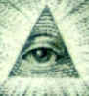
In the late 1960's, Myron Fagan explained how the Rothschild family,
DURANTE A DÉCADA DE 60, MYRON FAGAN EXPLICOU COMO A FAMÍLIA ROTHSCHILD,
Adam Weishaupt, and the "Illuminati" have grown into a criminal network that has
ADAM WEISHAUPT E OS ILLUMINATI, SE CONJURARAM EM UMA CONSPIRAÇÃO CRIMINOSA QUE
taken over our banking system; created and financed communism; encouraged fighting
ENVOLVE NOSSO SISTEMA BANCÁRIO; COMO CRIARAM E FINANCIARAM O COMUNISMO ; ENCORAJARAM A LUTA DE CLASSES E DE RAÇAS
between races; sacrificed Jews; and have been installing their puppets into our
governments.
SACRIFICARAM OS JUDEUS DO HOLOCAUSTO E INSTALARAM SUAS MARIONETES NOS GABINETES DO NOSSO GOVERNO.

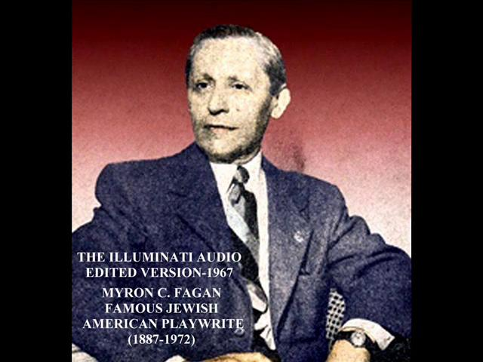

FAMOSO DRAMATURGO JUDEU/AMERICANO.FOI CANDIDATO A VICE-PRESIDENTE DOS ESTADOS UNIDOS.

APÓS TERMOS “COMEMORADO” O 4 DE JULHO (INDEPENDÊNCIA AMERICANA) E TAMBÉM O 14 DE JULHO (PROCLAMAÇÃO DA REPÚBLICA NA FRANÇA), EIS-NOS DE VOLTA À AGENDA ILLUMINATI PARA IMPOR AOS POVOS UM GOVERNO MUNDIAL.
Em 1834, o líder revolucionário italiano Giuseppe Mazzini foi selecionado pelos Illuminati para dirigir o programa revolucionário em todo o mundo. Ele serviu nessa capacidade até sua morte, em 1872, mas alguns anos antes de morrer, Mazzini tinha atraído um general norte-americano chamado Albert Pike para os Illuminati. Pike estava fascinado pela idéia de um governo mundial e, posteriormente, tornou-se o chefe dessa conspiração luciferiana. Entre 1859 e 1871, Pike elaborou um projeto militar para três guerras mundiais e várias revoluções em todo o mundo, o que ele considerava que faria avançar a conspiração para seu estágio final no século XX. Novamente, preciso lembrá-los que esses conspiradores nunca estavam preocupados com o sucesso imediato. Eles também operavam com uma visão de muito longo prazo. Pike realizou a maior parte de seu trabalho em sua cidade de Little Rock, no Arkansas. Mas alguns anos mais tarde, quando as Lojas do Grande Oriente dos Illuminati tornaram-se suspeitas e passaram a ser repudiadas por causa das atividades revolucionárias de Mazzini na Europa, Pike organizou aquilo que chamou de Novo e Reformado Rito Paladiano. Ele criou três Supremos Conselhos: um em Charleston, na Carolina do Sul, um em Roma, na Itália, e um terceiro em Berlin, na Alemanha. Ele fez Mazzini estabelecer 23 conselhos subordinados em locais estratégicos em todo o mundo. Esses Supremos Conselhos têm sido os quartéis-generais secretos do movimento revolucionário mundial desde então.
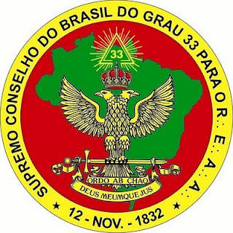
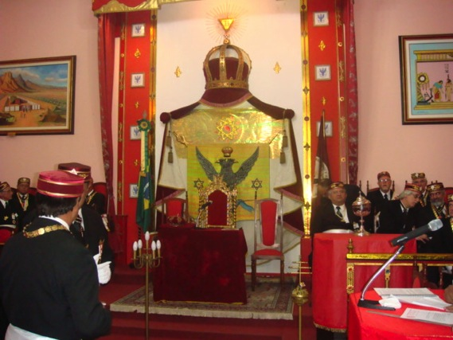

Muito antes de Marconi inventar o rádio, os cientistas dos Illuminati tinham descoberto os meios para Pike e os chefes de seus Conselhos se comunicarem secretamente. Foi a descoberta desse segredo que permitiu aos oficiais da Inteligência compreenderem como incidentes aparentemente não relacionados, como o assassinato do príncipe austríaco na Sérvia, ocorriam simultaneamente em todo o mundo, transformando-se em guerras ou em revoluções.
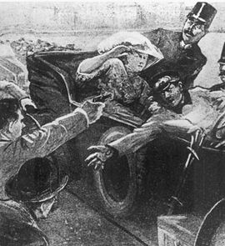
O atentado foi executado por Gavrilo Princip, membro da facção terrorista denominada Mão Negra - A verdadeira responsabilidade sobre o atentado tornou-se fruto de grande controvérsia, porque o ataque levou à deflagração da Primeira Guerra Mundial, um mês depois.(wikipédia).
O plano de Pike era simples e se provou eficiente. Ele propunha que o comunismo, o nazismo, o sionismo político e outros movimentos internacionais fossem organizados e usados para fomentar três guerras mundiais e pelo menos duas grandes revoluções.
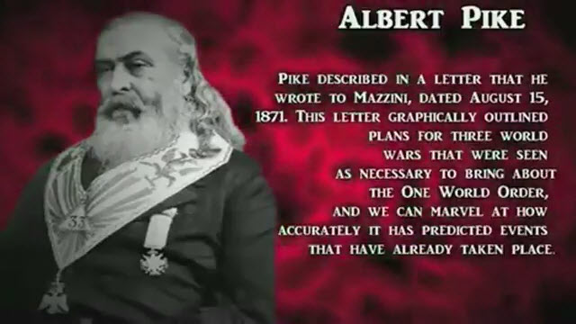
PIKE DESCREVEU – EM UMA CARTA ESCRITA PARA MAZZINI DE 15 DE AGOSTO DE 1871 – PLANOS PARA 3 GUERRAS MUNDIAIS, VISTAS COMO NECESSÁRIAS PARA A NOVA ORDEM MUNDIAL.
A Primeira Guerra Mundial deveria ser travada para permitir que os Illuminati destruíssem o czarismo na Rússia, como Rothschild jurou fazer após o czar torpedear seu esquema no Congresso de Viena, e para transformar a Rússia em uma fortaleza do comunismo ateísta. As divergências provocadas pelos agentes dos Illuminati entre os impérios britânico e alemão seriam usadas para fomentar essa guerra. A Inglaterra deveria tomar a Palestina dos turcos e dá-la aos sionistas. Após a guerra terminar, o comunismo deveria ser fortalecido e usado para destruir os outros governos e enfraquecer as religiões.
A Segunda Guerra Mundial, quando e se necessária, deveria ser fomentada usando-se as controvérsias entre os nazistas e os sionistas políticos, e aqui deve ser observado que Hitler foi financiado por Krupp, os Warburgs, os Rothschilds e outros banqueiros internacionalistas e que a matança dos supostos 6.000.000 judeus por Hitler não incomodou nem um pouco os internacionalistas judeus. Essa matança foi necessária para criar o ódio mundial contra o povo alemão e assim levar a guerra contra eles. Em resumo, essa Segunda Guerra Mundial deveria ser lutada para destruir o nazismo e aumentar o poder do sionismo político para que o Estado de Israel pudesse ser criado na Palestina.
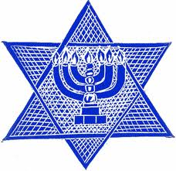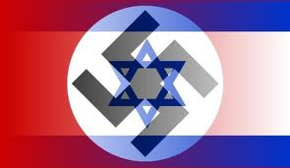

O SIONISMO INTERNACIONAL TEM MUITAS FACES. NAZISMO - COMUNISMO - ATEÍSMO , SÃO APENAS ALGUMAS DELAS.

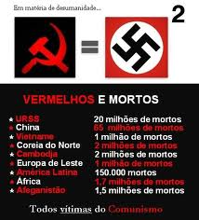

Durante essa Segunda Guerra Mundial, o comunismo internacionalista deveria ser fortalecido até que se igualasse em força com o da cristandade unida. Quando ele alcançasse esse ponto, deveria ser contido e mantido em xeque até que fosse requerido para o cataclismo social final. Como sabemos agora, Roosevelt, Churchill e Stalin, colocaram essa exata política em vigor e Truman, Eisenhower, Kennedy, e Johnson continuaram essa mesma política.
A Terceira Guerra Mundial deverá ser fomentada usando-se as assim-chamadas controvérsias, atiçadas pelos agentes dos Illuminati, operando sob um novo nome qualquer, como estão agora para acontecer entre os sionistas políticos e os líderes do mundo islâmico. Essa guerra deverá ser dirigida de tal maneira que todo o Islã e o sionismo político (Israel) se destruirão um ao outro enquanto que, ao mesmo tempo, os países restantes, cada vez mais divididos nessa questão, serão forçados a lutar até um estado de total exaustão física, mental, espiritual e econômica.
Agora, pode qualquer pessoa que pense um pouco duvidar que a intriga que está ocorrendo no Oriente Médio e no Extremo Oriente destina-se a realizar esse objetivo? O próprio Pike previu tudo isso em uma declaração que fez a Mazzini, em 15 de agosto de 1871. Pike afirmou que, após a Terceira Guerra Mundial terminar, aqueles que aspirarem ao domínio mundial inquestionável provocarão o maior cataclismo social que o mundo já viu. Citando suas próprias palavras tiradas de uma carta que ele escreveu a Mazzini:
"Soltaremos os niilistas e os ateístas e provocaremos um grande cataclismo social que, em todo seu horror, mostrará claramente para todos os povos os efeitos do absoluto ateísmo: as origens da selvageria e da mais sangrenta agitação. Então, em toda a parte, as pessoas serão forçadas a se defender da minoria de revolucionários e exterminará esses que destroem a civilização, e as multidões, desiludidas com o cristianismo, e cujos espíritos estarão a partir daquele momento sem direção e sem liderança e ansiosas por um ideal, mas sem o conhecimento de para onde enviar sua adoração, receberão a verdadeira luz por meio da manifestação universal da pura doutrina de Lúcifer, trazida finalmente para o conhecimento do público. Uma manifestação que resultará de um movimento reacionário geral que seguirá a destruição do cristianismo e do ateísmo, ambos conquistados e exterminados ao mesmo tempo."
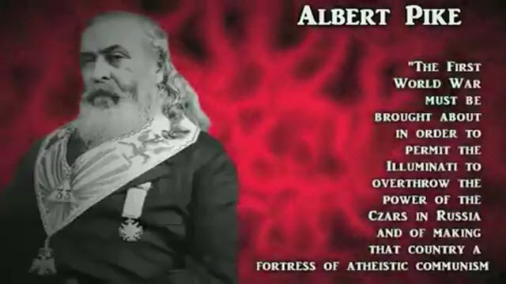
“A PRIMEIRA GUERRA MUNDIAL DEVERÁ SER PROVOCADA PARA PERMITIR QUE OS ILLUMINATI SUPLANTEM O PODER DOS CZARS DA RUSSIA E FAÇAM AQUELE PAÍS UMA FORTALEZA DO COMUNISMO ATEU”
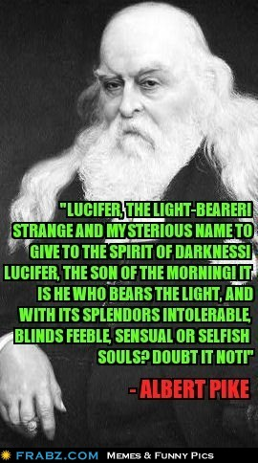
LÚCIFER ! O QUE TRAZ A LUZ ! UM ESTRANHO E MISTERIOSO NOME QUE SE DÁ AO ESPÍRITO DA ESCURIDÃO! LÚCIFER, O FILHO DA AURORA ! É ELE QUE TRAZ A LUZ, E COM SEU INTOLERÁVEL ESPLENDOR, CEGA OS ESPÍRITOS FRACOS, SENSUAIS OU EGOÍSTAS. NÃO DUVIDE ! - ALBERT PIKE, 33º .

Prof. Marlanfe - 15 de julho de 2012.

